Nome....….............................…....………….............. classe……….. data…………..

RIFRAZIONE DELLA LUCE
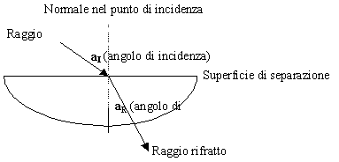
Scopo dell’esperienza
Verificare che il rapporto fra il seno dell’angolo di incidenza a_{I} e quello dell’angolo di rifrazione a_{R} rimane costante al variare dell’angolo di incidenza e che tale valore sia l’indice di rifrazione relativo n del materiale 1 rispetto al materiale 2, utilizzati.

Tabella aria/ plexiglas Tabella aria/ acqua
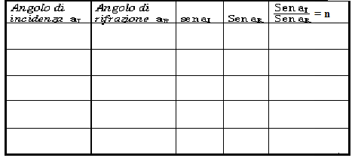
Calcoli Calcoli

valore atteso: 1,49 valore atteso: 1,33

$\frac{\left|α_{\text{LC}}−α_{\text{LS}}\right|}{α_{\text{LC}}}⋅\text{100}=E\text{\%}=$ $\frac{\left|α_{\text{LC}}−α_{\text{LS}}\right|}{α_{\text{LC}}}⋅\text{100}=E\text{\%}=$

Conclusioni………………………………………………………………………………………………………………..

…………………………………………………………………………………………………………………………….

…………………………………………………………………………………………………………………………….

……………………………………………………………………………………………………………………………..

